Государственное бюджетное образовательное учреждение Самарской области
средняя общеобразовательная школа №1 пгт. Суходол муниципального
района Сергиевский Самарской области

Диффузия в газах, жидкостях и твердых телах

Урок физики в 7 классе

Преподаватель:
Шамова Татьяна Николаевна
Дата проведения: 20.04.2016 год
Место проведения:
ГБОУ СОШ №1 пгт.Суходол
Уровень: образовательного
учреждения

Суходол, 2016 год.

Технологическая карта урока

Тема урока | Диффузия в газах, жидкостях и твердых телах
Тип урока | Урок усвоения новых знаний
Цель урока | Формирование знаний о явлении диффузия
Формы работы учащихся | Фронтальная, групповая, самостоятельная.
Планируемые результаты: | Личностные: ученик получит возможность научиться: ясно, точно и грамотно излагать свои мысли – верно, использовать в речи термины: диффузия, молекула; получит возможность для формирования коммуникативной компетентности в общении.  Метапредметные: ученик научится: распознавать в окружающем мире явление диффузии; оценивать правильность выполнения учебной задачи, собственные возможности её решения. Ученик получит возможность научиться: организовывать учебное сотрудничество со сверстниками; создавать обобщение, строить рассуждение, умозаключение и делать выводы.  Предметные: ученик научится: объяснять явление диффузии и зависимость скорости ее протекания от температуры, приводить примеры диффузии в окружающем мире, объяснять роль явления диффузии в природе. Ученик получит возможность: углубить и развить представления о явление диффузии.
Задачи урока | Образовательные: формировать:  - представление о диффузии, как о явлении самопроизвольного смешивания веществ вследствие движения молекул;  - представление о том, что диффузия наблюдается в твердом, жидком и газообразном состояниях вещества;  - представление о значении диффузии для неживой и живой природы.  Развивающие:  - учить правильно, выражать свои мысли средством физико-математического языка;  - развивать умения анализировать ход эксперимента, на его основе формулировать логические выводы;  - развивать ассоциативное мышление.  Воспитательные:  - формировать умения использовать теоретические знания для понимания сущности явлений происходящих в природе;  - повышать уровнь экологического и эстетического воспитания учащихся
Основные понятия, термины | Диффузия, температура, молекулы, скорость движения молекул, агрегатные состояния вещества
Необходимое техническое оборудование | Персональный компьютер, проектор, интерактивная доска, документ - камера.

Организационная структура урока

Этап урока | Деятельность учителя | Деятельность ученика | Используемые методы, приемы, формы | Формируемые УУД | Результат взаимодейст вия (сотрудничества)
Организацион  ный момент | Здоровается с присутствующими.  -Добрый день, ребята! Я очень рада вас видеть.  Обратите внимание на доску, эти слова принадлежат великому учёному Леонардо да Винчи. Как вы их понимаете? Правильно, молодцы. Сегодня мы с вами на уроке будем добывать знания опытным путём.  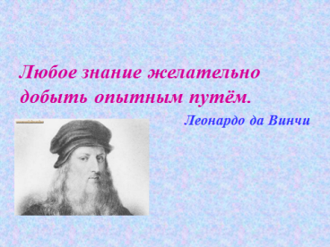  - Ребята, давайте проверим готовность вашего рабочего места (наличие рабочей тетради, оценочного листа, учебника, ручки, карандаша).  - Ребята, после выполнения каждого задания выставляйте себе баллы в оценочный лист. | Приветствуют учителя, проверяют свою готовность к уроку. Слушают учителя. | Диалог | Коммуникативные:  умение слушать и понимать речь партнёра.  Регулятивные: организация своей учебной деятельности.  Личностные:  мотивация к обучению и целенаправленной деятельности. | Создан эмоциональный настрой, повышен интерес к занятию.
Актуализация и фиксирование индивидуального затруднения в пробном учебном действии | Организует учащихся на выполнение эксперимента.  Экспериментальное задание  Учащиеся делятся на три группы. Каждая группа получает индивидуальное экспериментальное задание. На столе находится все необходимое для их выполнения (динамометр, чаша с водой, стеклянная пластина, подвешенная на резиновом жгуте, стакан с холодной водой, стакан с горячей водой, соль, «зеленка» или йод, пипетка, стакан с водой). Учащиеся должны сами выбрать, какое оборудование им необходимо для выполнения задания.  Задание 1. Определить силы притяжения между молекулами.  Задание 2. Доказать, что между молекулами существуют промежутки.  Задание 3. Доказать зависимость скорости движения молекул от температуры тела.  Обсуждение результатов опытов. | Участвуют в обсуждении предложенных заданий.  Выполняют задания.  Осуществляют самооценку. | Практическая работа.  Работа в группах | Познавательные: логические.  Регулятивные: волевая саморегуляция.  Коммуникативные: управление поведением партнеров точностью выражения своих мыслей. | Проведены опыты.  Сделаны выводы
Постановка учебной задачи | Объясняет новый материал, ведя фронтальную проблемную беседу, демонстрирует опыт.  Учитель читает отрывок из итальянской сказки «Фея – цветок»: «Однажды утром, спускаясь по лестнице, заметила девушка на ступеньках что-то, но сразу рассмотреть не смогла – нагнулась, подняла и видит – смятый красный цветок. Почистила девушка цветок, нежно расправила помятые лепестки и приколола себе на грудь, а вернувшись домой, поставила его в вазу со свежей водой. Цветок – то и ожил, наполняя воздух благоуханием».  - Ребята, сейчас я брызну духами, если вы почувствовали запах, то встаньте (постепенно, через пару минут, встанут все учащиеся класса).  - Благодаря какому физическому явлению запах распространяется по комнате?  - Посмотрите на экран. Мы видим, как движутся молекулы газов.  http://files.school-collection.edu.ru/dlrstore/669b2b53-e921-11dc-95ff-0800200c9a66/2_4.swf  - Почему так происходит?  - Из чего состоит вещество?  - Как движутся молекулы?  -Как вы думаете, какая тема нашего сегодняшнего урока? Тема урока: «Диффузия в газах, жидкостях и твердых телах»  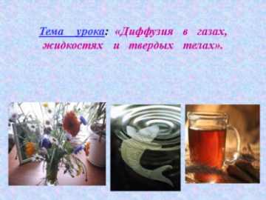  -Посмотрите, как протекает процесс диффузии.  http://files.school-collection.edu.ru/dlrstore/669b2b53-e921-11dc-95ff-0800200c9a66/2_4.swf  -Давайте сформулируем определение диффузии. | Отвечают на поставленные вопросы.  Формулируют цели и план урока. | Диалог | Личностные: смыслообразование  Познавательные: формулирование познавательной цели  Регулятивные: планирование.  Коммуникативные: разрешение конфликтов. | Учащимися сформулирована тема урока и поставлена цель.
Построение проекта выхода из затруднения | Организует учащихся на выполнение эксперимента. Побуждает к высказыванию своего мнения.  - В эксперименте с духами мы наблюдали процесс диффузии в газах. А возможна ли диффузия в жидкостях?  - На ваших столах стоят чашки с водой. Бросьте несколько кристалликов перманганата калия в воду.  - Что вы наблюдаете?  - Быстро ли растворяются кристаллики марганцовки? Почему?  - Благодаря чему происходит растворение кристалликов марганцовки в воде?  - Как вы думаете, возможен ли процесс диффузии в твердых телах?  - На стеклышко я насыпала кристаллики марганцовки, сверху покрыла их расплавленным воском. Вы видите результат диффузии проходившей в течение недели.  - Какой вывод можно сделать по результатам рассмотрения диффузии в газах, жидкостях и твердых телах?  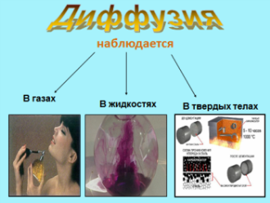  - Молекулы веществ находящихся в любом агрегатном состоянии, непрерывно двигаются. Беспорядочное движение частиц жидкостей впервые было доказано ботаником Робертом Броуном в 1827 году, наблюдая под микроскопом взвесь в виде растительной  пыльцой, обнаружил, что частицы находятся  в непрерывном движении, описывая сложные  траектории.  - Ребята, почему частички пыльцы двигались? Что способствовало движению пыльцы?  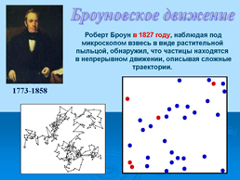  Проведём ещё один опыт и сделаем это в группах.  - В два одинаковых стеклянных сосуда налейте одинаковое количество воды, но различной температуры. В каждый положите пакетик чая. Пронаблюдаете, что происходит.  Какое явление мы наблюдаем?  - Что вы можете сказать о скорости протекания диффузии в первом и втором сосудах?  -Сейчас в обоих сосудах в диффузии участвуют одни и те же вещества, находящиеся в одних и тех же агрегатных состояниях. Значит, скорость протекания диффузии должна быть одинакова? Но результат опыта свидетельствует об обратном. Почему? | Выполняют задания  Осуществляют самооценку. | Диалог.  Парная работа.  Групповая работа.  Практическая работа. | Личностные: смыслообразование  Познавательные: логические.  Регулятивные: контроль и коррекция.  Коммуникативные: постановка вопросов. | Проведены опыты.  Сделаны выводы
Физкультминутка | Организует учащихся на выполнение физкультминутки.  Ребята, мы немного устали, и я предлагаю вам отдохнуть. Скажите, а из чего состоят наши тела? Но молекулы находятся в движении. Давайте и мы подвигаемся. | Участвуют в физкультминутке | Фронтальная | Личностные:  умение применять правила охраны своего здоровья | Снято напряжение, улучшен эмоциональное состояние
Первичное закрепление с проговарива  нием во внешней речи | 1) -А где же применяется процесс диффузии? Чтобы ответить на этот вопрос, я предлагаю вам поработать над текстами. Задача каждой группы - выделить в тексте главное и составить рассказ о применении процесса диффузии в данной области. (При ответе учащихся текст проецируется на доску с помощью документ - камеры)  Молодцы!  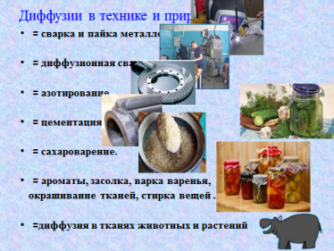  2) -Итак, известно, что диффузия играет большую роль в нашей жизни. А полезна она или вредна?  Вызываю двух учеников к доске. Один приводит примеры о пользе диффузии. Другой ученик доказывает, что она вредна.  По окончании «спора» совместно с учащимися подводится итог.  3) «Порешаем задачки»:  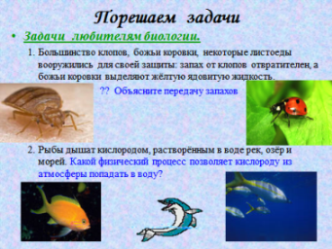  - Большинство клопов, божьи коровки, некоторые листоеды вооружились для своей защиты: запах от клопов отвратителен, а божьи коровки выделяют жёлтую ядовитую жидкость. Объясните передачу запахов.  - Рыбы дышат кислородом, растворённым в воде рек, озёр и морей. Какой физический процесс позволяет кислороду из атмосферы попадать в воду?  - Природные горючие газы не имеют запаха. Поэтому с целью быстрейшего обнаружения опасных скоплений газа в помещениях в него примешивают пахучее вещество – одорант. Объясните, почему достаточно всего несколько граммов одоранта на тысячи кубических метров газа, чтобы придать ему запах.  - Почему чернильные пятна легче удалить вскоре после того, как были пролиты чернила, и значительно труднее сделать это впоследствии?  - При составлении гербария растения высушиваются? Для чего?  - В качестве тонизирующих напитков обычно употребляют чай, какао или кофе. Все они возделываются в тропиках. Родина чая – Китай, и в Европе он стал известен в 17 веке, но быстро приобрел широкую популярность. Родина кофе – Африка, но в наши дни 2/3 его сбора дают страны Латинской Америки. Культура какао, напротив родилась в Америке, но теперь основные ее производители находятся на Гвинейском побережье Африки. Чем объясняется быстрое распространение ароматов этих напитков? | Выполняют задание у доски и на местах. Осуществляют самооценку. | Фронтальная.  Практическая работа.  Парная работа | Познавательные: логические.  Регулятивные: контроль и коррекция.  Коммуникативные: оценка действий партнёра умение с достаточной полнотой и точностью выражать свои мысли. | Осмыслины выводы полученные в ходе выполнения практической работы.
Самостоятельная работа с взаимопровер  кой по эталону | Организует учащихся на выполнение самостоятельной работы. Фиксирует время. Контролирует выполнение.  Интерактивное задание  http://files.school-collection.edu.ru/dlrstore/669b0443-e921-11dc-95ff-0800200c9a66/index_listing.html | Выполняют самостоятельно задания. Осуществляют взаимопроверку. | Самостоятельная работа. | Познавательные: логические.  Регулятивные: оценка, контроль и коррекция. | Научились применять полученные знания при выполнении конкретных заданий.
Рефлексия учебной деятельности на уроке (итог) | Устанавливает правильность, осознанность изученного материала, проводит коррекцию пробелов.  - Ребята! Открывается рубрика «Задай вопрос классу!»  Выставление оценок. | Отвечают на вопросы | Диалог. | Личностные: самоопределение и смыслообразовние.  Коммуникативные: умение точно выражать свои мысли.  Регулятивные: осознание качества и уровня усвоения | Подведен итог урока.  Выставлены оценки.
Домашнее задание | Проводит инструктаж по выполнению домашнего задания.  - Ребята, давайте запишем домашнее задание.  Обязательное: § 9,10, задание №3  Творческое: написать пословицы, в которых встречается явление диффузии.  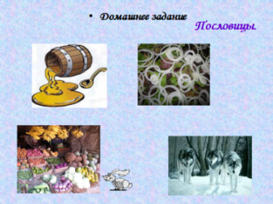 | Записывают домашнее задание | Фронтальная беседа. | Регулятивные: целеполагание, контроль, оценка, коррекция. | Записано домашнее задание.

Литература .

1. Сборник задач по физике 7-9 классы. А.В. Перышкин, Москва, «Экзамен», 2015.
2. http://files.school-collection.edu.ru/dlrstore/669b2b53-e921-11dc-95ff-0800200c9a66/2_4.swf
3. http://files.school-collection.edu.ru/dlrstore/669b0443-e921-11dc-95ff-0800200c9a66/index_listing.html

Заместитель руководителя ОО / Агеева С.Н. /

